Практическая работа 4
"Ссылки. Встроенные функции MS Excel".
Выполнив задания этой темы, вы научитесь:
- Выполнять операции по копированию, перемещению и автозаполнению отдельных ячеек и диапазонов.
- Различать виды ссылок (абсолютная, относительная, смешанная)
- Определять вид ссылки, необходимой для использования в расчетах.
- Использовать в расчетах встроенные математические и статистические функции Excel.
MS Excel содержит 320 встроенных функций. Простейший способ получения полной информации о любой из них заключается в использовании менюСправка. Для удобства функции в Excel разбиты по категориям (математические, финансовые, статистические и т.д.).
Обращение к каждой функции состоит из двух частей: имени функции и аргументов в круглых скобках.
Таблица. Встроенные функции Excel
Функции | Вид записи | Назначение
Математические | КОРЕНЬ(...) | Вычисление квадратного корня
 | ABS(...) | Вычисление абсолютного значения (модуля) числа
 | ЦЕЛОЕ(...) | Округление числа или результата выражения, указанного в скобках, до ближайшего меньшего (!) целого
 | ПИ( ) * | Значение математической константы «ПИ» (3,1415926...)
 | НОД(…) | Наибольший общий делитель нескольких чисел
 | НОК(…) | Наименьшее общее кратное нескольких чисел
 | СЛЧИС( ) * | Вычисление случайного числа в промежутке между 0 и 1
Статистические | МИН(...) | Определение минимального из указанных чисел
 | МАКС(…) | Определение максимального из указанных чисел
 | СРЕДНЕЕ(...) | Определение среднего значения указанных чисел
 | СУММ(...) | Определение суммы указанных чисел
Дата и время | СЕГОДНЯ ( ) * | Значение сегодняшней даты в виде даты в числовом формате
 | МЕСЯЦ(дата) | Вычисление порядкового номера месяца в году по указанной дате
 | ДЕНЬ(дата) | Вычисление порядкового номера дня в месяце по указанной дате
 | ГОД(дата) | Вычисление года по указанной дате
Логические | И(условие1; условие2;...) | Вычисление значения (ИСТИНА, ЛОЖЬ) логической операции И
 | ИЛИ(условие1; условие2;...) | Вычисление значения (ИСТИНА, ЛОЖЬ) логической операции ИЛИ
 | ЕСЛИ(условие; знач_ИСТИНА; знач_ЛОЖЬ) | Вычисление значения в зависимости от выполнения условия
 | СЧЕТЕСЛИ(диапазон; условие) | подсчет количества значений в зависимости от условия
* Записывается без аргументов.
Таблица. Виды ссылок
Название | Запись | При копировании | Технология ввода
Относительная | C3 | Меняется в соответствии с новым положением ячейки | Щелкнуть в ячейке
Абсолютная | $C$3 | Не меняется | Щелкнуть в ячейке и нажимать F4 до преобразования адреса к нужному виду
Смешанная | С$3 | Не меняется номер строки
 | $C3 | Не меняется имя столбца
Задание.
1. Заданы стоимость 1 кВт./ч. электроэнергии и показания счетчика за предыдущий и текущий месяцы. Необходимо вычислить расход электроэнергии за прошедший период и стоимость израсходованной электроэнергии.
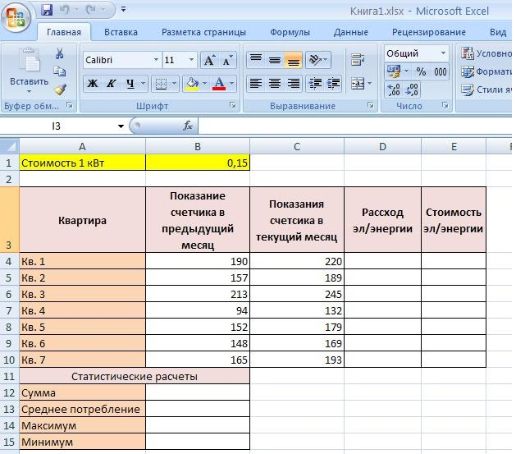

Технология работы:
1. Выровняйте текст в ячейках. Выделите ячейки А3:Е3. Главная - Формат –Формат ячейки – Выравнивание: по горизонтали – по центру, по вертикали – по центру, отображение – переносить по словам.
2. В ячейку А4 введите: Кв. 1, в ячейку А5 введите: Кв. 2. Выделите ячейки А4:А5 и с помощью маркера автозаполнения заполните нумерацию квартир по 7 включительно.
5. Заполните ячейки B4:C10 по рисунку.
6. В ячейку D4 введите формулу для нахождения расхода эл/энергии. И заполните строки ниже с помощью маркера автозаполнения.
7. В ячейку E4 введите формулу для нахождения стоимости эл/энергии =D4*$B$1. И заполните строки ниже с помощью маркера автозаполнения.
Обратите внимание!
При автозаполнении адрес ячейки B1 не меняется,
т.к. установлена абсолютная ссылка.

8. В ячейке А11 введите текст «Статистические данные» выделите ячейки A11:B11 и щелкните на панели инструментов кнопку «Объединить и поместить в центре».
9. В ячейках A12:A15 введите текст, указанный на рисунке.
10. Щелкнуть мышью по ячейке B12 и ввести математическую функцию СУММ, для этого необходимо щелкнуть в строке формулпо знаку fx и выбрать функцию, а также подтвердить диапазон ячеек.
11. Аналогично функции задаются и в ячейках B13:B15.
12. Расчеты вы выполняли на Листе 1, переименуйте его в Электроэнергию.
Самостоятельная работа
Упражнение1:
Рассчитайте свой возраст, начиная с текущего года и по 2030 год, используя маркер автозаполнения. Год вашего рождения является абсолютной ссылкой. Расчеты выполняйте на Листе 2. Лист 2 переименуйте в Возраст.
Год рождения | Текущий год | Возраст
1990 | 2012
 | 2013
Упражнение 2: Создайте таблицу по образцу. В ячейках I5:L12 и D13:L14 должны быть формулы: СРЗНАЧ, СЧЁТЕСЛИ, МАХ, МИН. Ячейки B3:H12 заполняются информацией вами.
